IZDELAJTE SAMI

- VRTEČI SE GUMB

Potrebščine:
- večji gumb
- vrvico.
Navodilo za delo:
Gumb z luknjicama privežemo na vrvico tako, da je gumb na sredini, na vsaki strani pa gre vrvica gor in dol.
Vrvico primemo na vsaki strani z roko in vrtimo gumb okrog osi toliko časa, da se vrvica navije. Roki potem približujemo in oddaljujemo, tako da se gumb vrti.
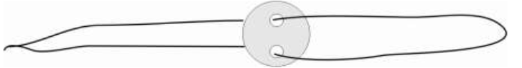

- KEGLJANJE

Pripomočki:
- 10 praznih plastenk,
- barve,
- žoga.
